Elettronica A 21-12-2007
1) Svolgere gli esercizi in modo chiaro ed ordinato. Elaborati indecenti o scritti a matita non verranno valutati.
2) Si ricorda inoltre che nello svolgimento di ciascun esercizio, l’omissione di passaggi algebrici o logici rilevanti compromettono in fase di valutazione l’intero esercizio.

Esercizio 1
Dato il circuito di figura, ed assumendo i diodi ideali (soglia di accensione in diretta pari a 0V):
- rappresentare la caratteristica Vout-Vin per Vin variabile tra -10V e + 10V.
- calcolare la massima potenza dissipata su R1
- Rappresentare su un diagramma quotato Vout(t) se Vin(t) è un segnale triangolare con ampiezza 10V (figura di destra)
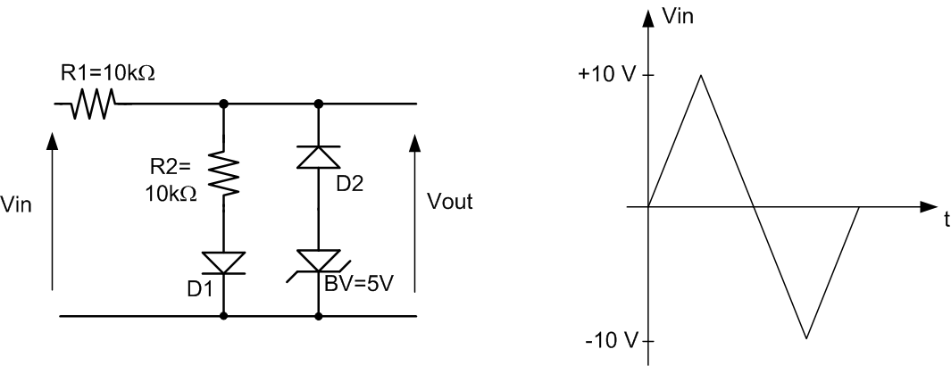
Esercizio 2
Assumendo l’OpAmp ideale nel circuito di figura:
- Assumendo Vin=+1V, calcolare il valore di R1 per avere I1=100uA. Calcolare ora il guadagno di tensione Vout/Vin.
- Calcolare l’effetto su Vout della tensione di offset (Vos=5mV) e delle correnti di polarizazione (Ib=±10uA) dell’OpAmp. Suggerire come eliminare l’effetto delle correnti di polarizzazione
- Nell’ipotesi che l’OpAmp abbia V_{out_max}=+/-15V ed I_{out_max}=+/-10mA, calcolare la massima tensione applicabile a Vin che evita distorsione del segnale all’uscita.

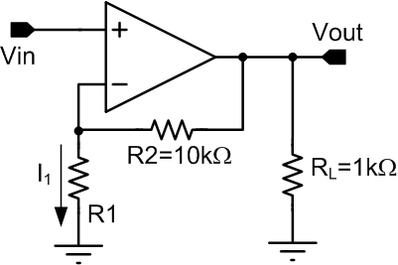
Esercizio 3
Dato l’amplificatore a MOS di figura:
- rappresentare i circuiti equivalenti DC, AC ed AC per piccolo segnale
- determinare il punto di lavoro del MOS (I_{D},V_{DS}) e verificare che operi in saturazione
- Calcolare il guadagni di tensione V_{out}/V_{in}, di corrente I_{out}/I_{in} , e le impedenze di ingresso e uscita nei punti mostrati in figura.
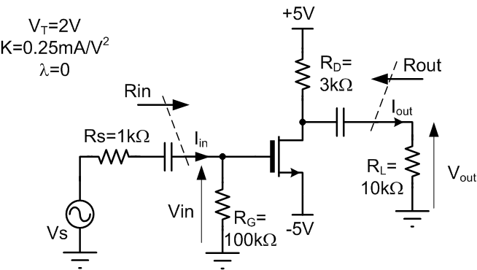

DOMANDE

- Un amplificatore ideale a transconduttanza è caratterizzato da:
  - resistenza di ingresso infinita e resistenza di uscita nulla,
  - resistenza di ingresso nulla e resistenza di uscita infinita,
  - resistenze di ingresso e di uscita entrambe nulle,
  - resistenza di ingresso e di uscita entrambe infinite.

2. Applicando reazione negativa ad un Amplificatore operazionale con prodotto banda guadagno finito:
a. il guadagno aumenta e la banda aumenta
- il guadagno aumenta e la banda diminuisce
- il guadagno diminuisce e la banda diminuisce
- il guadagno diminuisce e la banda aumenta
- banda e guadagno non cambiano

3. Il drogaggio del silicio con atomi pentavalenti permette di :
a. abbassare la concentrazione di elettroni e di lacune
- aumentare la concentrazione di elettroni e di lacune
- aumentare la concentrazione di elettroni e diminuire la concentrazione di lacune
- aumentare la concentrazione di lacune e diminuire la concentrazione di elettroni

  - Qual è la relazione analitica corrente-tensione di un diodo a giunzione p-n (in condizione DC)?

……………………………………………………………………….

5. Quali dei seguenti stadi amplificatori elementari non può presentare un guadagno di tensione maggiore di 1:
  - emettitore comune
  - base comune
  - collettore comune.

6. Quale relazione sussiste tra tensione gate-source e tensione drain-source in un MOSFET polarizzato in regione di saturazione?

……………………………………………………………………….

